12岁和17岁

屈颖妍 [有理儿有面](javascript:void(0);)

**有理儿有面**

微信号 youli-youmian

功能介绍 你说是不是

2020-06-11[原文](https://mp.weixin.qq.com/s?__biz=Mzg3MjEyMTYyNg==&mid=2247501249&idx=2&sn=1e1d44e59f98989b1070be03e420151f&chksm=cef691b4f98118a2bb7dca18a9fce14e9bcd9dcc0feefa6c0515231a4166503110b6a53a15fb&scene=27#wechat_redirect&cpage=72) 发表于

收录于合集



本文作者：香港资深媒体人 屈颖妍

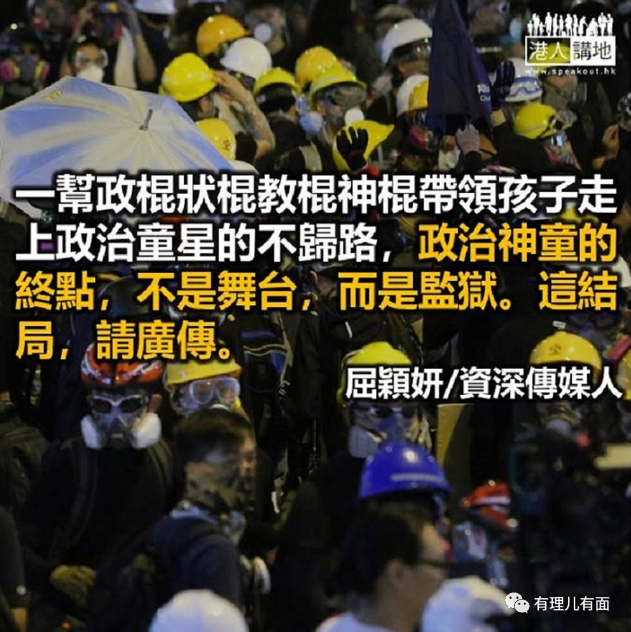

12岁让你想起甚么？小学生？不大不小的家伙？正在变声的男孩？开始发育的女生？

17岁又让你想起甚么？童年的最后岁月？明年就变成18岁大人的冀盼？青春期的叛逆少年？

无论12岁还是17岁，在一般人眼中，仍是一个「孩子」，大概没多少人会把12岁和17岁的少年人跟“累犯”二字扯上关系。

然而，一年前开始的修例风波引发的社会黑暴，便成功孕育了至少一名12岁累犯，大家可能对他有点印象，就是那个网络片段上看到，拿着麦克风坐在电单车尾讲粗口骂林太的小学生，资料题示，他已经4次被捕，是个暴动场上的累犯了。

至于另一个17岁中学生，更先后9次被捕，成为这一年黑暴事件中被捕次数最多的一名累犯。这少年被当场抓获都有9次，成功逃脱的大概会有90次吧。

根据警方最新数字，自去年6月开始的黑暴，至今已有8981人被捕，当中8成是30岁以下的年轻人，3600人为学生。而3600个学生中，中小学生的比例更接近一半，情况不只是堪虞，更是恐怖。

对于政治，中小学生懂甚么？看过不少视频，都是穿着校服的学生在暴乱或搞事现场，他们叫喊的，除了“光fu香港，时代ge命”，就是"X你老母"再"X你老母"，没有其他，因为他们能懂的，就是这程度。

谁跟他们辩论，或者向他们提质疑，他们一律以"X你老母"作答，没有内容，只有脏话；没有理据，只有器官。如果我写历史，我会为时代做这样的纪录：2019至2020年，香港经历了一场"X你老母的ge命"。

看到这样的结果，大家都会问“为什么”？我们活到今天才看得通的政治，黄毛小子说他们都懂就是问题所在。记得黄之锋是几岁走红的吗？反国教那年，他站在台上滔滔不绝，惊为天人，那年，他才14岁。

童星总是可爱的、总是逗人喜欢的、总是让人惊叹的，像冯宝宝、像梅艳芳，但童星的心理阴影也是长远的、一生的、不健康的。而操控童星的人，更是不道德的、违反人性的、见钱开眼的。今日，一帮政棍状棍教棍神棍带领孩子走上政治童星的不归路，他们为孩子套上光环，却没有告诉孩子结局。

事实证明，政治神童的终点，不是舞台，而是监狱。这结局，请广传，让天下无知的孩子和父母多加警惕。

本文转自港人讲地





**关注公众号：**

**有理儿有面**

**理   性｜   揭   秘｜   探   讨**







### 精选留言

用户设置不下载评论